附件1：
采购需求
1、本次制作的标牌共有3个种类，医院精神堡垒、落地宣传栏、贴墙式宣传栏。中标单位需要出彩色效果图经甲方确认后制作。
2、材质和制作工艺：
医院精神堡垒：长*高*宽：1300*6000*300mm，面板2mm304不锈钢激光激光切割焊接，内置80*80*4镀锌方管骨架，40*40*2横梁加固烤漆，表面汽车烤漆三底两面。图文+LOGO1.2mm不锈钢围边发光字，夜晚发白光，边道烤白色汽车漆。安装方式：钢筋地笼预埋1.5m,C30混凝土浇筑，底座为20mm实心钢板（1500*500mm）。
落地宣传栏：1.2m+2.4m，90型材边框加75型材方柱2.6米高，底脚配实心钢板15mm厚焊接成型，外加5公分厚装饰罩，前后配4mm厚铝塑板，眉板采用18公分宽2.0厚铝板，内容附高清写真。
开启式宣传栏：1.2m+2.4m，60型材边框烤漆，内容5mm厚pvc附户外高清写真，外加2.0厚度ps板。
3、所有标牌外观颜色、式样参照医院8号楼已经安装的标识系统的统一，作为验收的标准。
4、工期：自合同签订起30日历天完成。

5、具体参数：
序号 | 名称 | 规格参数 | 单位 | 数量 | 参考图片
1 | 海报框 | 1.2m+2.4m*60型材边框烤漆，内容5mm厚pvc附户外高清写真，外加2.0厚度ps板。 | 组 | 9 | 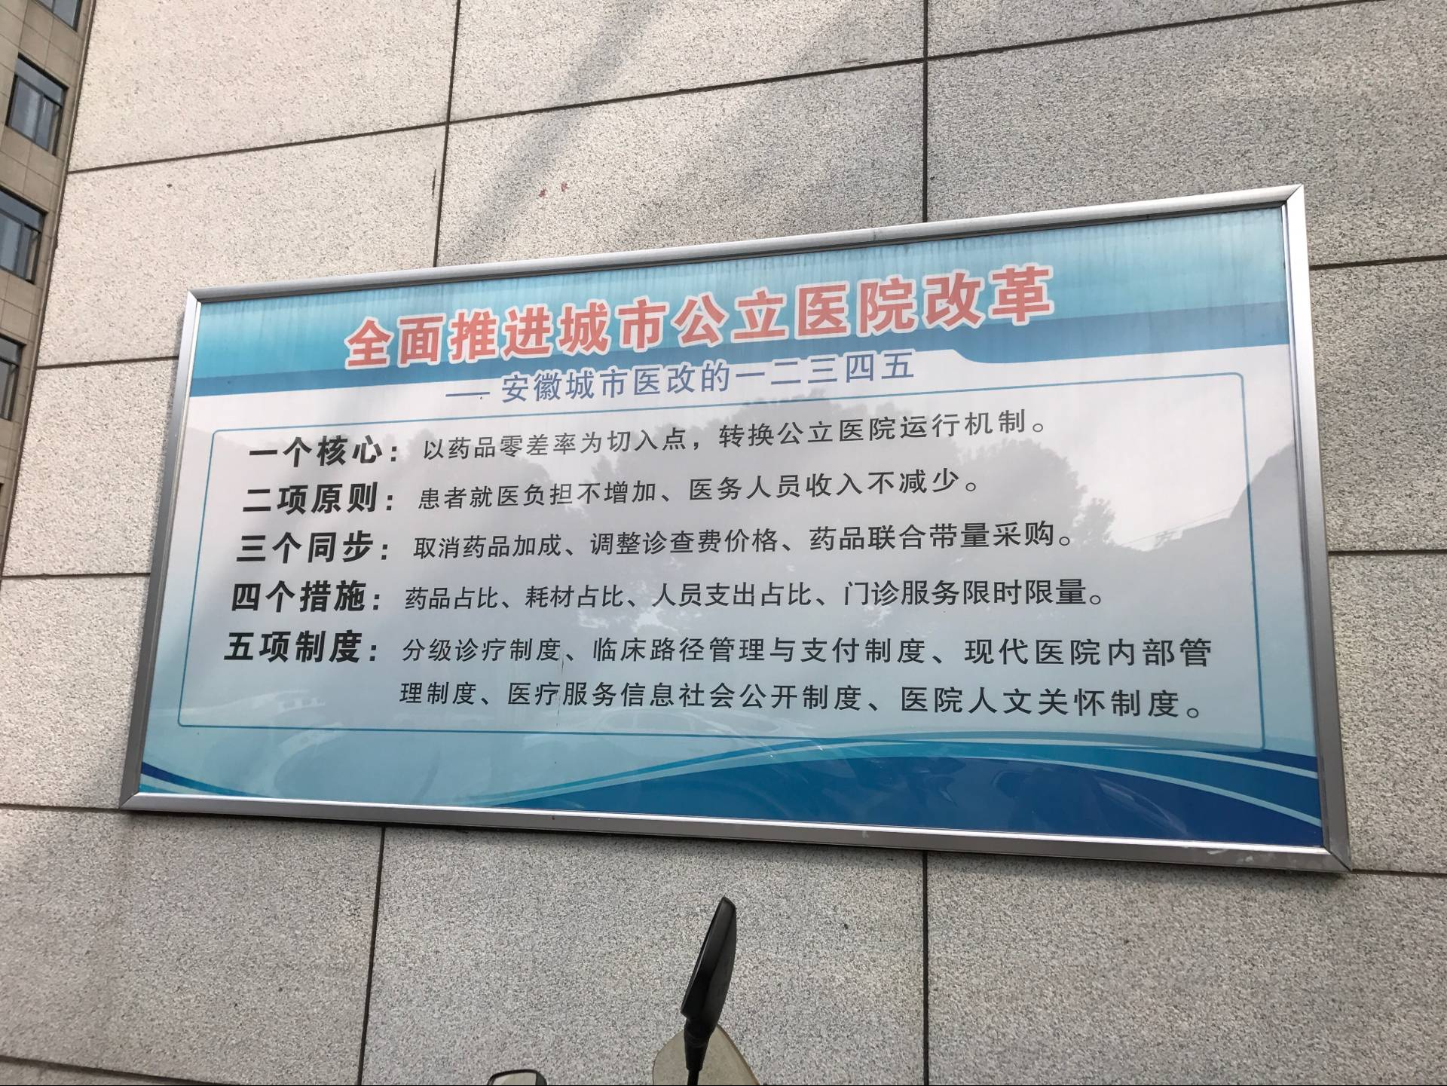
2 | 落地室内宣传栏 | 1.2m+2.4m，90型材边框加75型材方柱2.6米高，底脚配实心钢板15mm厚焊接成型，外加5公分厚装饰罩，前后配4mm厚铝塑板，眉板采用18公分宽2.0厚铝板,内容附高清写真 | 组 | 10 | 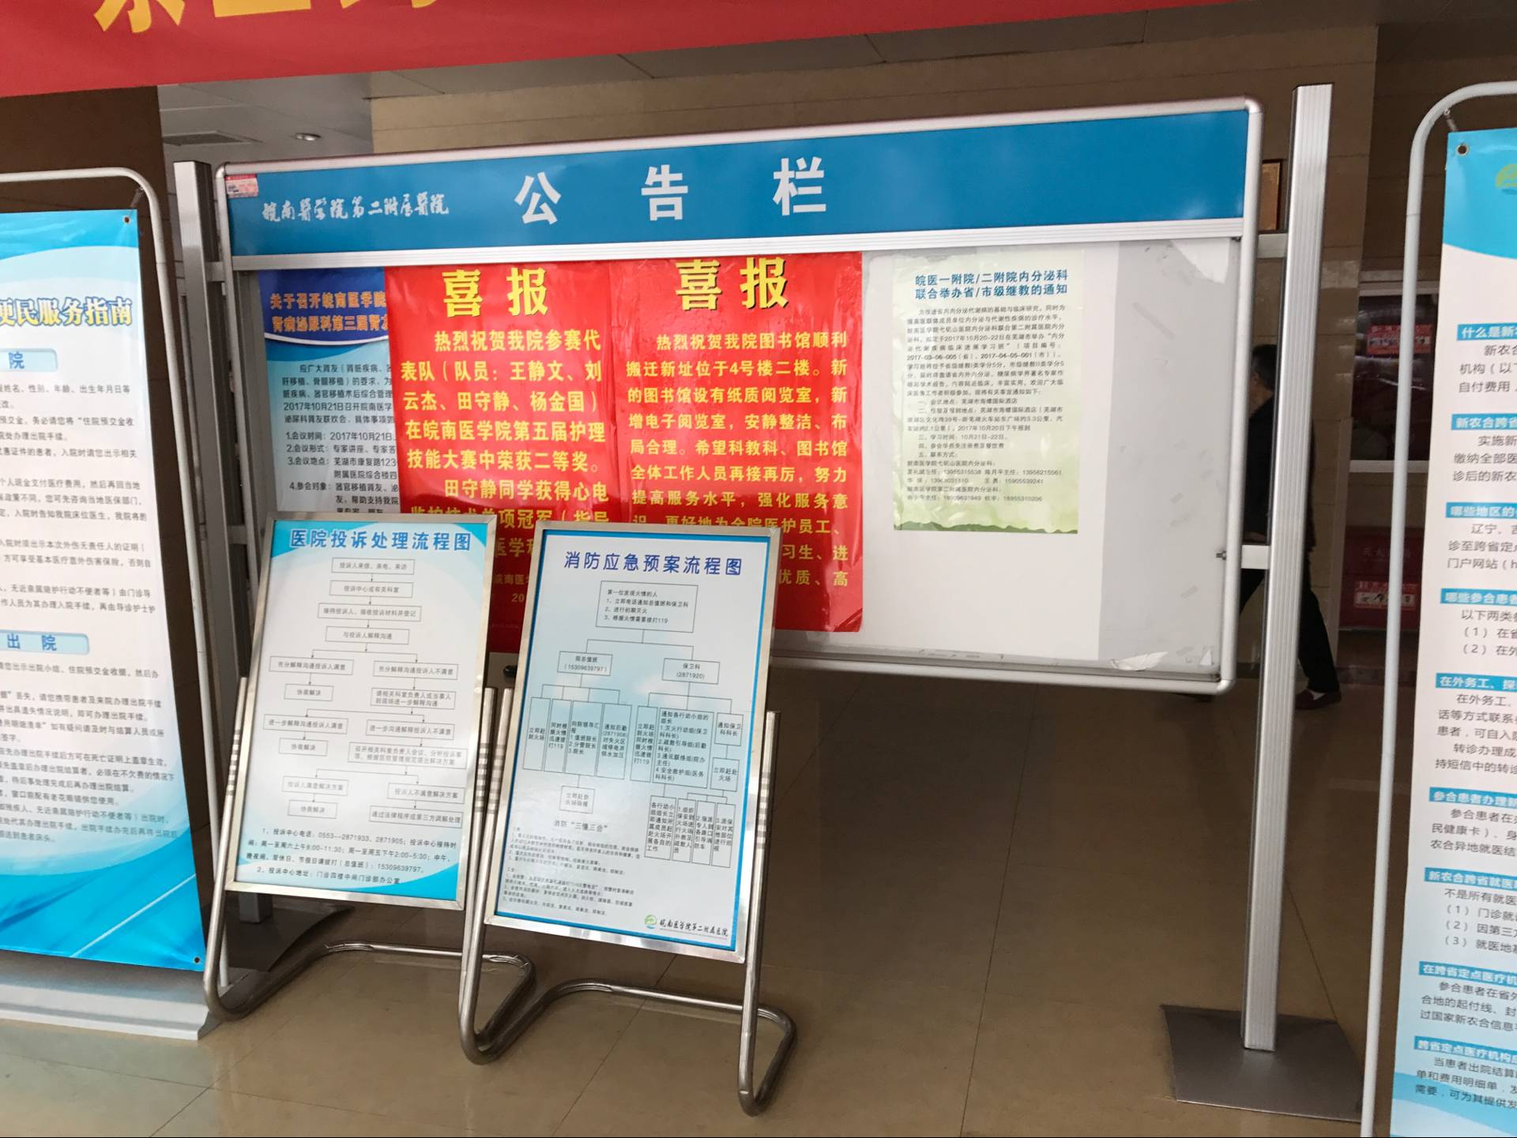
3 | 精神堡垒 | 6000*1300*300mm 1.名称：户外精神堡垒  2.材质工艺：面板2mm304不锈钢激光激光切割焊接，内置80*80*4镀锌方管骨架，40*40*2横梁加固烤漆。表面汽车烤漆三底两面。  3.图文+LOGO1.2mm不锈钢围边发光字，夜晚发白光，边道烤白色汽车漆。  4.安装方式：钢筋地笼预埋1.5m,C30混凝土浇筑，底座为20mm实心钢板（1500*500mm）  5.其他详见设计方案 | 套 | 2 | 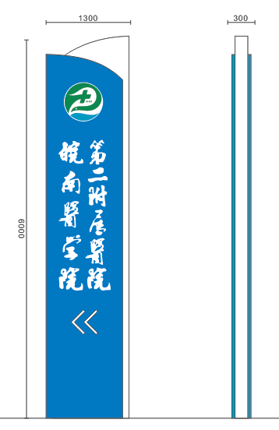

附件2：
招标项目编号：WYGZ2017084 正本


第二附属医院标牌制作项目

报
价
函

投标单位（盖章）：
投标单位地址：
联 系 人：
联 系 电 话：

年 月 日

询价采购供应商报价书
项目编号:WYGZ2017084
皖南医学院：
我公司已认真阅读了贵学校发布的皖南医学院第二附属医院标牌制作项目询价公告，接受询价采购函规定的各项要求，决定参加报价，向贵校提供一式三份报价书（正本一份、副本二份）。
- 报价表（金额单位：元）
项目名称 | 皖南医学院第二附属医院标牌制作项目
响应报价 | 元
工期 | 30日历
注：投标报价包括但不限于材料费、交通费、人工费、税金等费用，中标人不得以任何理由要求招标人支付其他费用

供应商名称（盖章）:
联系人： 地址：
联系电话： 手机号码：
开户银行： 银行帐号：

日期:_____年___月___日

二、服务承诺：（质量保证、售后服务等）

三、有关资质证明材料：营业执照、法定代表人授权书及身份证复印件、询价函要求的其他有关证明材料，复印后并加盖公章。

四、投标具体参数
序号 | 标牌名称 | 投标响应参数 | 参考图 | 数量 | 单价  （元） | 合计（元）
合计金额：

五、合同主要条款

合同编号：WYHT2017084-1
买方通过国资处组织的询价方式采购活动，经评标委员会的评审，决定将本项目采购合同授予卖方。为进一步明确双方的责任，确保合同的顺利履行，根据《中华人民共和国政府采购法》、《中华人民共和国合同法》及有关法律规定，遵循平等、自愿、公平和诚实信用的原则，买卖双方协商一致同意按如下条款签订本合同：
1、本次制作的标牌共有3个种类，医院精神堡垒、落地宣传栏、贴墙式宣传栏。中标单位需要出彩色效果图经甲方确认后制作。
2、材质和制作工艺：
医院精神堡垒：长*高*宽：1300*6000*300mm，面板2mm304不锈钢激光激光切割焊接，内置80*80*4镀锌方管骨架，40*40*2横梁加固烤漆，表面汽车烤漆三底两面。图文+LOGO1.2mm不锈钢围边发光字，夜晚发白光，边道烤白色汽车漆。安装方式：钢筋地笼预埋1.5m,C30混凝土浇筑，底座为20mm实心钢板（1500*500mm）。
落地宣传栏：1.2m+2.4m，90型材边框加75型材方柱2.6米高，底脚配实心钢板15mm厚焊接成型，外加5公分厚装饰罩，前后配4mm厚铝塑板，眉板采用18公分宽2.0厚铝板，内容附高清写真。
开启式宣传栏：1.2m+2.4m，60型材边框烤漆，内容5mm厚pvc附户外高清写真，外加2.0厚度ps板。
- 所有标牌外观颜色、式样参照医院8号楼已经安装的标识系统的统一，作为验收的标准。
4、工期：自合同签订起30日历天完成。
5、价款及支付方式
合同总价为 元，验收合格后经过审计，支付审计价款的100%，乙方签订合同时需缴纳履约保证金1万元，一年后无质量问题，无息退还乙方。
6、合同清单
序号 | 标牌名称 | 规格 | 数量 | 单价 | 总价
7、本合同一式伍份，甲方执肆份,乙方执壹份。本合同经双方签章后生效。合同未尽事宜，双方协商解决。

